1. Introduction

1.1 Mục tiêu
Đặc tả yêu cầu cho phân hệ “Đặt hàng nhanh” của RikkeiMart-Lite, làm cơ sở để đội ngũ Dev và Tester triển khai và kiểm thử.

1.2 Bối cảnh
RikkeiMart-Lite là ứng dụng bán lẻ cho phép khách hàng xem danh sách sản phẩm, chọn sản phẩm, nhập số lượng và đặt hàng nhanh.

1.3 Phạm vi
- Bao gồm: xem danh sách sản phẩm, chọn sản phẩm, nhập số lượng, xác nhận đặt hàng và hiển thị thông báo kết quả.
- Không bao gồm: thanh toán, vận chuyển và các phân hệ khác ngoài Use Case “Đặt hàng”.

2. Overall Description

2.1 Mô tả hệ thống
Hệ thống cho phép khách hàng xem sản phẩm, nhập số lượng và xác nhận đặt hàng. Hệ thống kiểm tra số lượng hợp lệ, tạo đơn hàng ở trạng thái “xử lý” và phản hồi kết quả.

2.2 Actor
- Khách hàng: xem sản phẩm, nhập số lượng và đặt hàng.
- Nhân viên xử lý đơn: tiếp nhận và xác nhận đơn hàng.

2.3 Giả định và ràng buộc
- Khách hàng đang ở màn hình danh sách sản phẩm.
- Kho còn ít nhất 1 sản phẩm hiển thị.

2.4 Use Case “Đặt hàng”
Mục | Nội dung
Tên Use Case | Đặt hàng
Actor | Khách hàng (chính), Nhân viên xử lý đơn
Tiền điều kiện | Khách hàng ở màn hình danh sách sản phẩm; kho còn ít nhất 1 sản phẩm hiển thị.
Luồng chính | 1. Xem danh sách sản phẩm.  2. Chọn 1 sản phẩm và nhập số lượng.  3. Xác nhận đặt hàng.  4. Hệ thống kiểm tra số lượng hợp lệ và tạo đơn ở trạng thái “xử lý”.  5. Hiển thị thông báo đặt hàng thành công.
Luồng ngoại lệ 4a | Nếu số lượng rỗng hoặc ≤ 0, hệ thống hiển thị thông báo lỗi và không tạo đơn.
Hậu điều kiện | Đơn hàng mới xuất hiện trong danh sách chờ xử lý của Nhân viên xử lý đơn.

3. Specific Requirements

3.1 Yêu cầu giao diện người dùng (UI)
Bảng ánh xạ từng bước của Use Case sang UI Element:
Bước | Mô tả Use Case | UI Element tương ứng
1 | Xem danh sách sản phẩm | Khu vực danh sách sản phẩm / Product Card
2 | Chọn sản phẩm và nhập số lượng | Ô nhập số lượng, nút + / −
3 | Xác nhận đặt hàng | Nút “Đặt hàng” / “Xác nhận đặt hàng”
4 | Hệ thống kiểm tra và tạo đơn | Xử lý trong hệ thống
5 | Hiển thị thông báo đặt hàng thành công | Khu vực thông báo kết quả / Toast / Alert
4a | Số lượng không hợp lệ | Thông báo lỗi ngay tại ô nhập số lượng
Wireframe 1 màn hình “Đặt hàng” phải thể hiện đồng thời: danh sách sản phẩm, ô nhập số lượng, nút xác nhận và khu vực hiển thị thông báo kết quả; khu vực thông báo phải có cả trạng thái thành công và lỗi của luồng 4a.
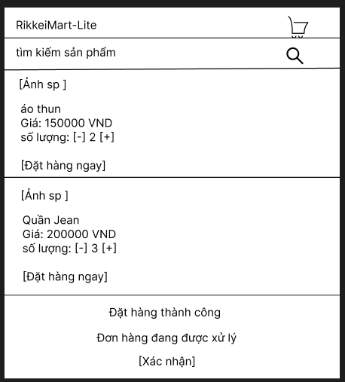
Hình 1. Wireframe màn hình Đặt hàng

3.2 Yêu cầu cơ sở dữ liệu (ERD)
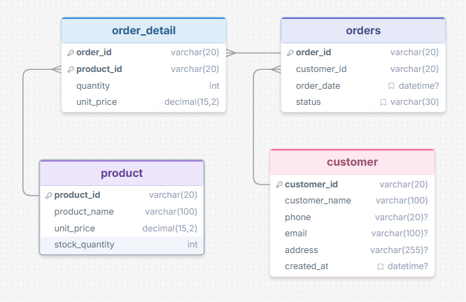

3.3 Rà soát và sửa lỗi chuẩn hóa
Bảng dữ liệu nháp | Dạng chuẩn vi phạm | Lý do | Cách khắc phục
orderId, customerName, productName1, productName2, quantity, status | 1NF | Có thuộc tính lặp nhóm productName1, productName2. Một đơn hàng có thể chứa nhiều sản phẩm nhưng sản phẩm được đặt vào các cột riêng. | Tách thông tin đơn hàng thành ORDER và các dòng sản phẩm thành ORDER_DETAIL; PRODUCT lưu thông tin sản phẩm.
Đối chiếu ERD: ORDER chỉ lưu thông tin chung của đơn; PRODUCT chỉ lưu thông tin của sản phẩm; ORDER_DETAIL lưu từng cặp orderId–productId và quantity. Vì vậy không còn productName1/productName2 và mỗi ô chỉ chứa một giá trị nguyên tử.

3.4 Yêu cầu chức năng
Mã | Yêu cầu | Tiêu chí đo lường / kiểm thử
REQ-01 | Hệ thống phải hiển thị danh sách sản phẩm trong thời gian không quá 2 giây kể từ khi khách hàng truy cập màn hình danh sách sản phẩm và phải hiển thị thông báo kết quả đặt hàng trong thời gian không quá 2 giây kể từ khi khách hàng xác nhận đặt hàng. | Đo thời gian hiển thị danh sách ≤ 2 giây; đo thời gian hiển thị thông báo kết quả ≤ 2 giây.

3.5 Đặc tả chức năng sản phẩm – Use Case “Đặt hàng”
Mục | Đặc tả
Đầu vào | Sản phẩm được chọn và số lượng khách hàng nhập.
Xử lý | Kiểm tra số lượng; nếu hợp lệ thì tạo đơn hàng và chi tiết đơn hàng.
Đầu ra thành công | Thông báo đặt hàng thành công; đơn ở trạng thái “xử lý”.
Đầu ra lỗi | Thông báo lỗi nếu số lượng rỗng hoặc ≤ 0; không tạo đơn.

